新 书 推 荐

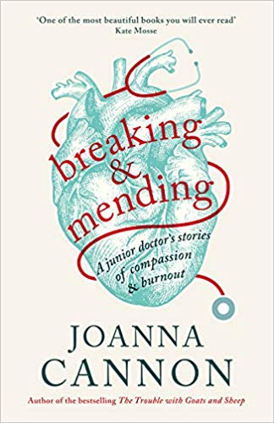
中文书名：《打破与缝合：一位实习医生的激情与倦怠故事》
英文书名：BREAKING AND MENDING: A JUNIOR DOCTOR’S STORIES OF CONPASSION AND BURNOUT
作 者：Joanna Cannon
出 版 社：Wellcome Collection
代理公司：Profile /ANA/Vicky Wen
页 数：160页
出版时间：2019年9月
代理地区：中国大陆、台湾
审读资料：电子稿
类 型：传记/回忆录
·中文繁体已授权
·2019年令人难忘的医学回忆录，以及解决我们当前精神健康危机的紧急呼吁——从病房到工作场所
·乔安娜是《星期日泰晤士报》的畅销书作家，并且拥有庞大的粉丝群——《山羊和绵羊的麻烦》以及《关于埃尔西的三件事》仅在英国就卖出了50万册。

内容简介：

这部令人难忘的回忆录由畅销书（《羊和羊的麻烦》和《关于埃尔西的三件事》）作家所撰写。

几年前，我突然被送到急诊室。我从来没有感到这么不舒服。我精神崩溃，身体疲惫不堪。这种状况非常严重，几个月来我一直吃不好，睡不好，甚至改变了我的表达方式。我坐在一个小隔间里，躲在很薄的窗帘后面，努力忍住不哭，却浑身在发抖。我几近垮掉……但我知道我必须坚持下去，因为我不是病人，我是医生。

我睡不着觉，身体极度虚弱，满脑子想的都是解剖学讲座和理想主义：这就是我们实习医生在病房工作头几年的生活状况的写照。在《打破与缝合：一位实习医生的激情与倦怠故事》（BREAKING AND MENDING: A JUNIOR DOCTOR’S STORIES OF CONPASSION AND BURNOUT）这部作品中，作者乔安娜·坎农用发自肺腑、令人心碎的方式简明扼要地讲述了自己的故事。

作品中，我们一路与她同行，去直面那些非凡而令人生畏的时刻，去面见她的病人们：我们去看她的第一次验尸实验，学习一个好词或选错的词能产生的巨大影响，与一位年轻女性坐在一起度过她生命的最后时刻，一直到善意和关心的微小的持续做法。这些时刻让她知道情感护理和恢复心跳一样重要，也把她最终带到她所专注的精神病治疗领域。

《打破与缝合：一位实习医生的激情与倦怠故事》的故事非常感人，作品充满温馨、同情心，文笔优美。作品向我们展示了我们需要更好地关心心理健康——以及关心那些关心照顾我们的人们的缘由。

作者简介：

乔安娜·坎农（Joanna Cannon）是《星期日泰晤士报》（Sunday Times）畅销书《山羊和绵羊的麻烦》（The Trouble with Goats and Sheep）的作者，该书已经翻译为15种语言出版发行。她的《关于艾尔西的三件事》（Three Things About Elsie）也长期位列妇女奖（Women's Prize）。仅在英国（UK），她的小说就卖出了50多万本。

她对叙述的热爱一直吸引着她去读精神病学，但直到三十多岁她才决定回大学学习医学。在专攻精神病学之前，她在医院做过从急诊（A&E）到缓和疗护的一系列不同的工作。

媒体评价：

“我一路泪奔读完了《打破与缝合：一位实习医生的激情与倦怠故事》，深深地被作者的坦率，深情和同情心所感动。”
----大卫·尼克尔斯（David Nicholls）

“这是你读过的最美妙的书之一。”
----凯特·莫斯（Kate Mosse）

“乔安娜·坎农（Joanna Cannon）那本充满力量、感人的年轻医生时代回忆录真是太棒了。”
----妮娜·斯蒂比（Nina Stibbe）

谢谢您的阅读！
请将回馈信息发至：文清（Vicky Wen）
安德鲁﹒纳伯格联合国际有限公司北京代表处
北京市海淀区中关村大街甲59号中国人民大学文化大厦1705室
邮编：100872
电话：010-82449185 传真：010-82504200
网址：www.nurnberg.com.cn
微博：http://weibo.com/nurnberg
豆瓣小站：http://site.douban.com/110577/
微信订阅号：ANABJ2002

